

HTML基础入门

第1天课堂笔记（本课程共2天）

讲师: 王峰/JackWong

微博: JackWongHD

微信：zzuwangfeng

电话：18601388176

QQ: 315720327

蜂巢前端与移动开发学院

http://fengchaoedu.cn

# 目录

目录

一、基础班的介绍

1.1 脚踏实地行，海阔天空飞

1.2 对大家的要求

二、计算机基础知识

2.1 文件和文件夹管理

2.2 特殊按键和快捷键

2.3 打字速度

三、互联网的原理

3.1 上网就是请求数据

3.2 服务器

3.3 浏览器

3.4 HTTP

四、HTML初步认识

4.1 认识什么是纯文本文件txt

4.2 HTML是负责描述文档语义的语言

五、Sublime

六、HTML骨架和基本语法

# 一、基础班的介绍

## 1.1 脚踏实地行，海阔天空飞

**课时安排：**  
 HTML 2天  
 CSS 6天  
 JavaScript 3天

**这里强调一下，不用担心CSS课程少，因为我们的就业班的一上来，就是《前端基本功》老师会带着大家解决工程上的HTML、CSS问题。之后就是全JS语境。**

**目的：**  
 1. 让所有同学的HTML、CSS、JS基础，达到就业班水平  
 2. 让同学慢慢进入学习状态，逐渐养成良好的习惯，适应学习强度

**特点：**   
 1. 很慢、很细、很容易。所有的同学，都不许抱怨课程慢，我们要照顾零基础学生。  
 2. 注重基础，以最简单的案例说明问题，企业项目实践在就业班讲授  
 3. 千万不要掉以轻心，知识点都非常重要

## 1.2 对大家的要求

1. 有基础的同学虚怀若谷，谦虚低调，别咋呼；

2. 零基础的同学，一定不要有任何的负面心理暗示，全力以赴，冲冲冲！

3. 要养成学习的习惯，为以后高强度的学习做好准备。

# 二、计算机基础知识

## 2.1 文件和文件夹管理

● 熟练掌握文件和文件夹的管理，包括创建、删除、重命名、复制、粘贴、剪切、移动。

不多说，大家都会了，(*^__^*)

● 熟练掌握“文件拓展名”的意义

在windows下，所有的文件的名字，是两部分组成的。语法：

文件名.拓展名

拓展名一般就是2~4个字母，表示文件的格式。比如.jpg是图片格式，.mp3音频格式，.doc文档。

**一般来说，操作系统，是不能显示拓展名的，需要我们自己设置**。我们以win7举例：

|  |  |
| --- | --- |
|  |  |

win8不是在这里设置，自己琢磨下。

● 知道“打开方式”的意义

一个文件，可以用多种软件打开，这就叫做打开方式。

|  |  |
| --- | --- |
|  |  |

实际上现在你就应该树立一种思维，同一个文件可以用不同的软件打开。比如，**.jpg用“照片查看器”打开，就是浏览模式；用画图打开，就是编辑模式。**

● 会使用桌面，知道“快捷方式”的概念

注意，桌面是一个特殊的文件夹。这个文件夹路径：C:\Users\Danny\Desktop

快捷方式是什么？程序快速打开的一个入口，双击就能够打开程序。

所有快捷方式，都有一个小箭头图标。就是一个快捷入口，所以删除这个图标，程序还在。

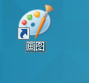

## 2.2 特殊按键和快捷键

键盘上除了有字母、数字之外，还有一些特殊的按键：ctrl、shift、alt、tab

● ctrl键是英语control“控制”的意思，这个按键，单独按没有任何作用，都要和其他的按键一起按才有用。比如ctrl+c，表示同时按住ctrl键和c键，一会儿将知道这个功能是复制。

● shift键是英语shift“换挡”的意思，按下这个按键同时击打字母，打出的就是大写字母。**熟悉shift键来切换大写字母，尽量少用大小写锁定键。**

● alt键是英语alternate“调整”的意思，和ctrl一样，自己按没啥用，都要和其他的按键一起按才有用。比如alt+f4，表示关闭当前的窗口，比如你正在玩儿游戏，老板来了，可以按alt+f4快速关闭窗口。

● tab键是用于table“制表符”的意思，经常实现“切换的功能”。比如我们在word软件中同时打开了两个文档，可以用ctrl+tab键，来在两个文档之间切换。 当然，可以用alt+tab键来切换程序。

必须熟练掌握下面的快捷键：

ctrl+c 复制

ctrl+v 粘贴

ctrl+x 剪切（就是移动文件，在原来的文件夹ctrl+x一个文件，然后在新文件夹中ctrl+v粘贴）

ctrl+tab 切换（具体切换什么，要看是什么软件）

alt+F4 关闭程序

F2 重命名

F5 刷新，比如看网页的时候，想刷新网页，按f5

ctrl+z 撤销，就是这一步干错了，就ctrl+z撤销

windows+E 打开资源管理器

windows+D 显示桌面

ctrl+空格 **切换中英文，严禁用shift键切换，所有同学现在调整搜狗拼音输入法：**

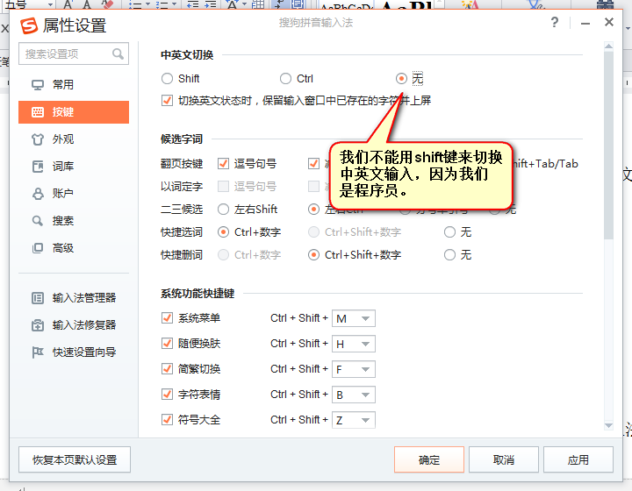

## 2.3 打字速度

打字速度是必备的素养！

1） 严禁二指神功，必须养成正确的指法；比如打{时，要按住shift+[。

正确的按键方法，是**左手小拇指**按住左边的shift键，**右手中指**按[键。

2） 金山打字通。我们最近4天课，基本跟玩儿似的，贼简单，没啥事儿回家就用金山打字通练习打字。

不要练习中文打字，只练习英文打字就行了。英文文章一定要练习到每分钟100字以上。

# 三、互联网的原理

## 3.1 上网就是请求数据

网页上的内容，怎么就被我们看见了？什么是上网？

我们先不直接解决这个问题，我们做一个小实验。我们每个人的电脑里面，都有一个神秘的文件夹：

C:\Users\JackWong\AppData\Local\Microsoft\Windows\Temporary Internet Files

这个文件夹叫做临时文件夹**（文件夹知道存在就可以了，不用自己试着去找）**  
蓝色部分是每个人不一样的

我们清空这个文件夹中的全部内容

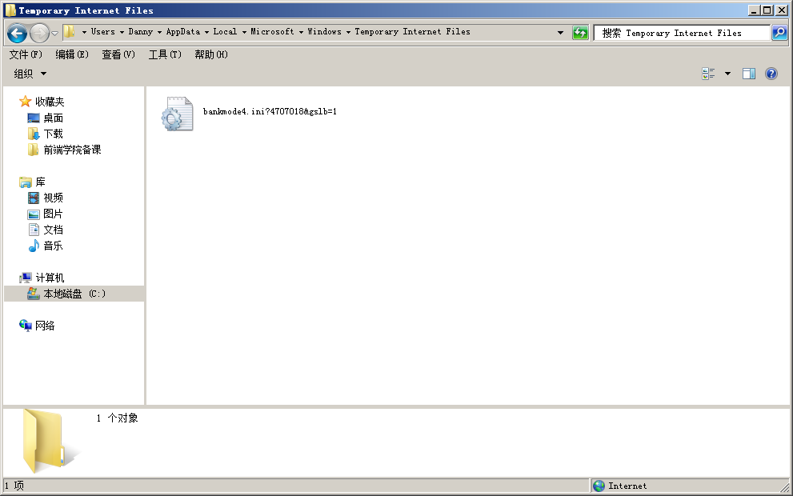

我们打开IE浏览器，看几个网页。结果，这个文件夹中又多了很多的内容：

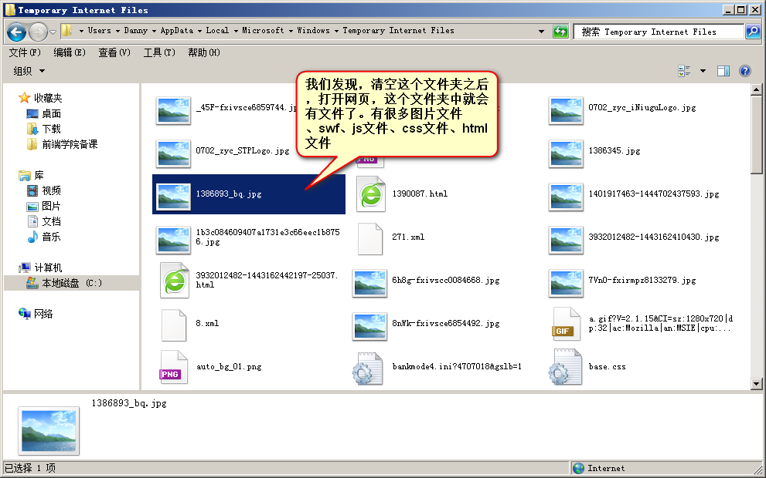

**通过这个实验，目前为止，我们可以得出结论，上网的时候，是有真实的、物理的文件传输的！**

所以我们经常感觉第二次打开网页，比第一次快，这是因为第一次打开网页的时候，所有的图片都已经存过来了。

所以现在也能够解释，为什么每次都用360能清理一堆垃圾，释放很多硬盘空间。

我们发现，浏览了一个163首页，就出来那么多的文件，所以**现在我们的幼小的心灵中，就要有一个初步的认识，网页不是一个文件，而是一堆文件。**

**我们可以回答刚才的问题了，“上网”究竟是是什么？答案：上网就是请求数据，就是文件传输。**

服务器上存放着网页的相关文件，包括html文件、css文件、js文件、图片等。当我们打开浏览器，输入网址，我们的计算机就会对这些文件发出HTTP请求。

服务器收到请求之后，会把这些文件通过HTTP协议，传输到我们的计算机中（保存到了刚才那个临时文件夹中）。这些文件，将在我们计算机本地的浏览器中，进行渲染、呈递。

也就是说，本来人家文件好好的在服务器上睡大觉，你一输入网址，就把这些文件传输到本地计算机来了。这些文件在本地的计算机中，进行渲染。

## 3.2 服务器

● 服务器就是计算机，只不过比咱们用的笔记本的配置牛逼了很多，并且24小时不断电，不关机。

● 服务器上存储着网页的相关文件。一旦有访问者浏览网站，服务器就将发送这些文件给访问者。

● 服务器一旦关机，网站就无法访问了。

● 服务器的更多知识，我们在Ajax课上将深入学习。基础班我们只需要知道，上述知识即可。

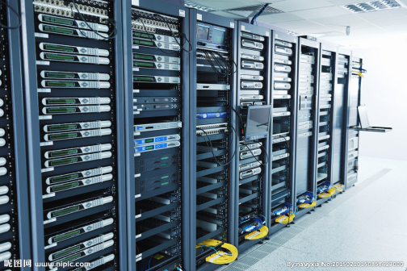

## 3.3 浏览器

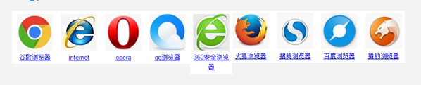

浏览器是安装在客户的电脑里面的，是一个软件，能够让用户上网。

浏览器有版本之分，有浏览器兼容问题，我们的课程将详细介绍浏览器兼容问题。

## 3.4 HTTP

超文本传输协议，Hypertext Transfer Protocol。

**这是一个文件的传输协议，我们上网的时候，所有的文件都是通过HTTP这个协议，从服务器上传输到客户的电脑里面的。**

现在，我们只需要知道这些即可，我们的Ajax课程上，将详细讲解HTTP这个东西哦~

承诺一下，我们将在基础班的一个晚自习，给大家讲如何购买www域名和空间，全年120元以内。

现在我们必须要树立一个思想，就是每一个网址，都对应着确定的服务器上的文件。

比如网址：

|  |
| --- |
| 1. http://www.icdjs.com/1.html |

就是服务器上面的1.html文件

|  |
| --- |
| 1. http://www.icdjs.com/ |

看似没有精确到一个文件，但是有一个规定，就是**index.html是默认的首页文件**。

index就是英语“目录”的意思。

|  |
| --- |
| 1. http://www.icdjs.com/aaa/b.html |

服务器上面有一个aaa文件夹，这个文件夹里面有一个b.html文件。

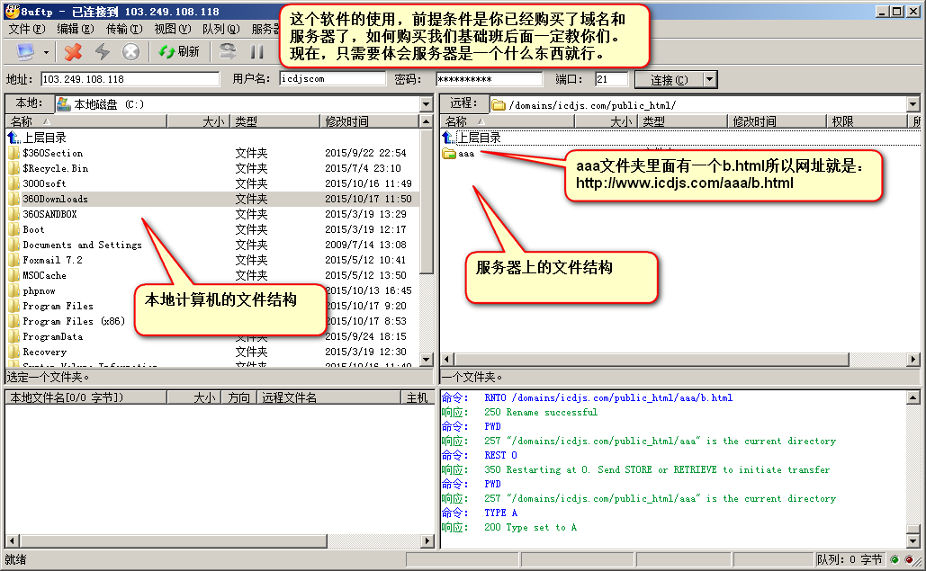

上面都没听懂没事，就记住：

**网页是真实物理的文件。并且一个网页是很多的物理文件组成的：html文件、图片文件、js文件、css文件。这些文件要通过特殊软件才能上传到服务器上。然后就能让用户看了。用户通过浏览器，访问网址，服务器上面的文件就会通过http请求悄悄地传输到用户的电脑中的临时文件夹中，在用户的电脑中执行、渲染、呈递**

# 四、HTML初步认识

## 4.1 认识什么是纯文本文件txt

windows中自带一个软件，叫做记事本。记事本保存的文档格式就是txt格式，就是英语text的缩写。术语上，称呼这个文件叫做**“纯文本文件”**。

我们现在要花15分钟，好好研究**凭什么这个txt文件叫做“纯文本文件”**。

我们做了一个小实验，**发现doc这个文件能够保存内容和样式，字有红的、蓝的。传给大家看，是一样的**。

但是txt格式有点不同：

|  |  |
| --- | --- |
| 老师看到的：  我只是改变了软件的设置，而没有改变txt这个文件的设置。txt文件压根就不能设置样式。 | 同学看到的： |

**txt文件，只能保存文本内容，是无法记录文本样式的。**

所以，doc和txt存储同样的内容，doc比txt大：

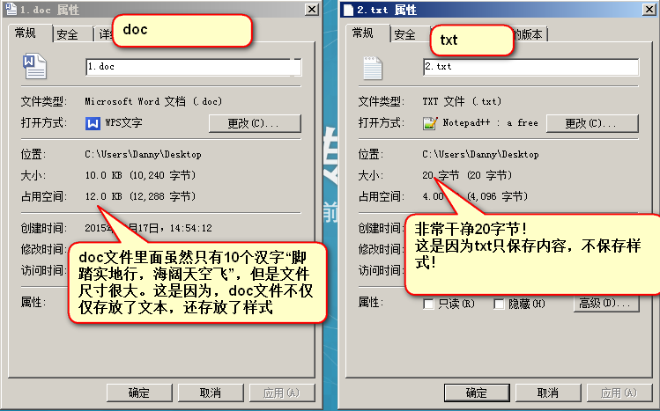

纯文本文件就是这样的文件：

1） 只有文本，没有样式；

2） 用记事本等纯文本编辑器可读，不是乱码

html、css、js都是纯本文的。

## 4.2 HTML是负责描述文档语义的语言

HTML是英语**H**yper**T**ext **M**arkup **L**anguage的缩写，超文本标记语言。

**.html就是网页的格式。**

现在，来制作我们人生中第一个网页，

新建一个txt文件：



也就是说，html本质上和txt没有任何区别，他们都是纯文本文件。

我们强行把这个文件的拓展名，从txt更改为html，我们会发现小图标就变成浏览器的小图标了：



在“打开方式”中，用记事本可以编辑它。

现在要养成 **编辑器里面编辑 → 保存ctrl+s → 浏览器里面刷新F5** 的习惯。

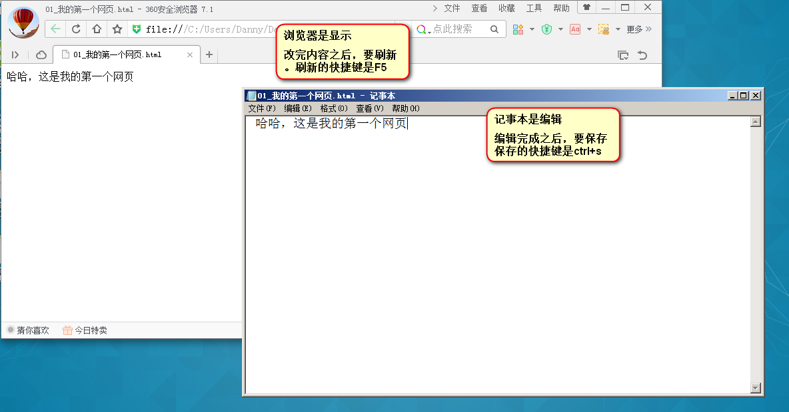

html到底干嘛用的，看下面的例子：

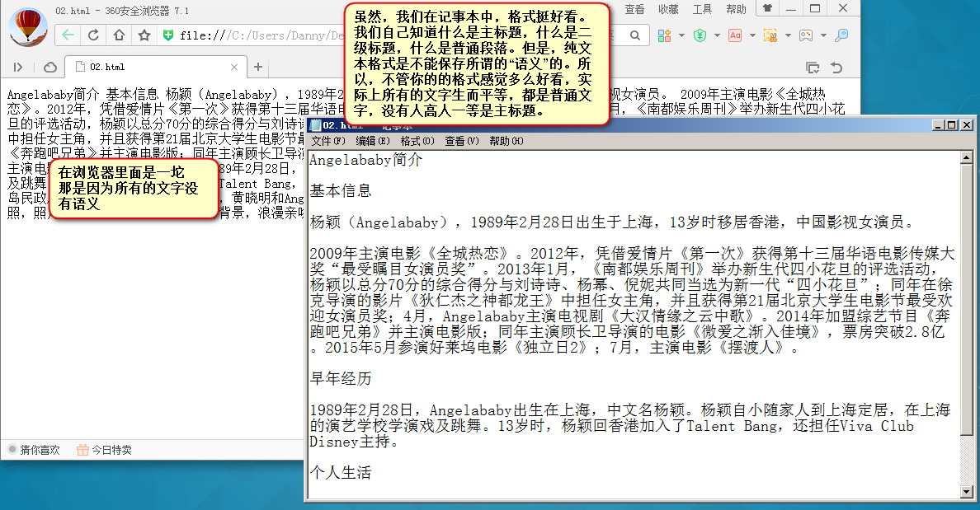

纯文本txt文件是不能描述文档的语义的，文档中不知道谁是主标题，谁是副标题，谁是段落。所以html应运而生。

下面就是一个html文件的演示，就是通过**html标签对儿**，来给文本增加语义：

|  |
| --- |
| 1. **<h1>**Angelababy简介**</h1>** 2. **<h2>**基本信息**</h2>** 3. **<p>**杨颖（Angelababy），1989年2月28日出生于上海，13岁时移居香港，中国影视女演员。**</p>** 4. **<p>**2009年主演电影《全城热恋》。2012年，凭借爱情片《第一次》获得第十三届华语电影传媒大奖“最受瞩目女演员奖”。2013年1月，《南都娱乐周刊》举办新生代四小花旦的评选活动，杨颖以总分70分的综合得分与刘诗诗、杨幂、倪妮共同当选为新一代“四小花旦”；同年在徐克导演的影片《狄仁杰之神都龙王》中担任女主角，并且获得第21届北京大学生电影节最受欢迎女演员奖；4月，Angelababy主演电视剧《大汉情缘之云中歌》。2014年加盟综艺节目《奔跑吧兄弟》并主演电影版；同年主演顾长卫导演的电影《微爱之渐入佳境》，票房突破2.8亿。2015年5月参演好莱坞电影《独立日2》；7月，主演电影《摆渡人》。 5. **</p>** 6. **<h2>**早年经历**</h2>** 7. **<p>**1989年2月28日，Angelababy出生在上海，中文名杨颖。杨颖自小随家人到上海定居，在上海的演艺学校学演戏及跳舞。13岁时，杨颖回香港加入了Talent Bang，还担任Viva Club Disney主持。**</p>** 8. **<h2>**个人生活**</h2>** 9. **<p>**2015年5月27日，黄晓明和Angelababy（杨颖）在青岛民政局领证完婚。**</p>** 10. **<p>**2015年10月8日，黄晓明和Angelababy在上海展览中心正式举办婚礼。上午8点，Angelababy工作室曝光了一两人的婚纱照，照片中，两人以巴黎地标建筑为背景，浪漫亲吻。**</p>** |

html提供了很多标签对儿，可以给文本增加不同的语义。比如：

<h1> </h1>标签对儿，**主标题**。

<h2> </h2>标签对儿，**二级标题**。

<p> </p> 标签对儿，**普通段落**。

现在的业界的标准，网页技术严格的三层分离：**html就是负责描述页面的语义；css负责描述页面的样式；js负责描述页面的动态效果的。**

所以，html不能让文字居中，不能更改文字字号、字体、颜色。因为这些都是属于样式范畴，都是css干的事儿；html不能让盒子运动起来，因为这些属性行为范畴，都是js干的事儿。

html只能干一件事儿，就是通过标签对儿，给文本增加语义。这是html唯一能做的。

**html中，除了语义，其他什么都没有。**

html是一个纯本文文件（就是用txt文件改名而成），用一些标签来描述文字的语义，这些标签在浏览器里面是看不到的，所以称为“超文本”，所以就是“超文本标记语言”了。

所以，接下来，我们肯定要学习一堆html中的标签对儿，这些标签对儿能够给文本不同的语义。

标签对儿是由起始标签和结束标签组成的：

|  |
| --- |
| 1. <h1>Angelababy简介</h1> |

<h1> 起始标签

</h1> 结束标签

比如，面试的时候问你，h1标签有什么作用？

正确答案：给文本增加主标题的语义

错误答案：给文字加粗、加黑、变大

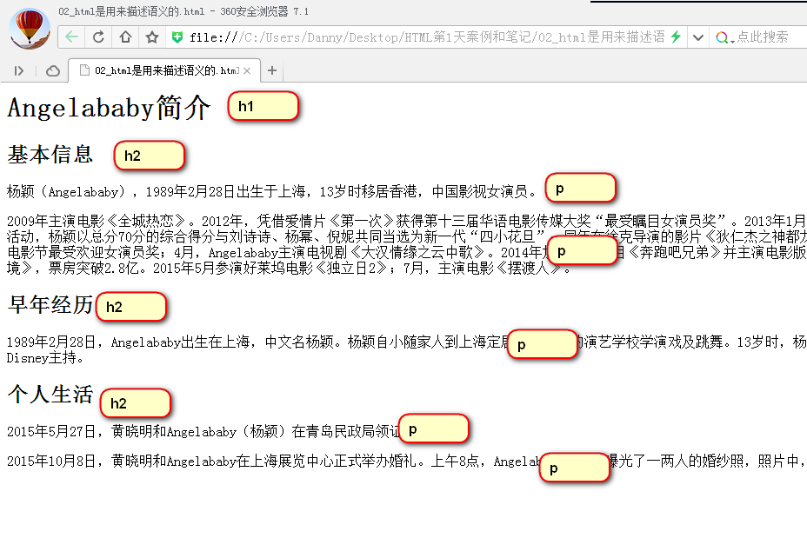

# 五、Sublime

任何的纯文本编辑器都能够编辑html，比如记事本、editplus、notepad++。

比较有名的专门制作网页的工具有：

DreamWeaver (Adobe公司的产品，前端学院不讲，这个东西过时了，不是一个好的代码编辑器)

Sublime （高效率的程序书写工具）

WebStorm （更高级的项目级别编程工具）

**不管用什么编辑器，你都要知道，做网页和工具无关，任何的纯文本编辑器都能够做网页。我们我学习的是代码，而不是所谓的工具。不过，不可否认，一个好的工具，确实能够提高工作效率，代码书写的速度，但是本质上讲，记事本也能书写网页。**

sublime的中文意思是“华丽的”，是2011年开始流行的代码编辑器，可以编辑java、c、php等很多语言。

html、css、js在sublime中支持非常好。界面也非常漂亮，安装简单、小巧、插件多。

**sublime非常小巧，只有21mb，甚至不用安装，直接解压缩，就能双击使用，把sublime_text.exe文件发送到桌面快捷方式就行了。**

今后我们的文件，如何用sublime编辑呢？很简单，直接拖进来。

一定要记住，保存的时候，一定要书写.html，表示存为网页的格式。

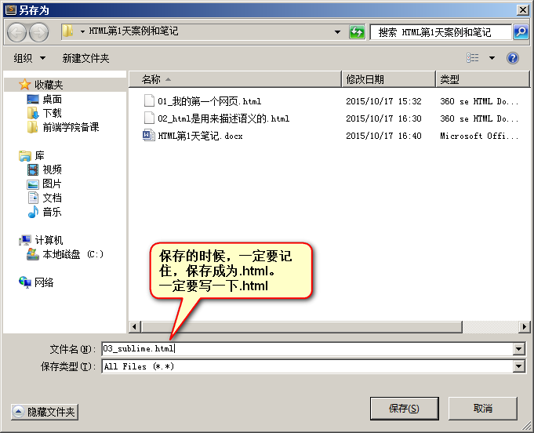

sublime中的常用快捷键：

ctrl+滚轮 放大缩小文字

ctrl+shift+d 复制当前行

ctrl+shift+k 删除当前行

ctrl+shift+↑ 上移当前行

ctrl+shift+↓ 下移当前行

先介绍这些。

以后击打标签的时候，仅仅需要输入标签的名字，然后按tab就可以自动生成标签对儿了。

比如，输入p然后按tab，软件自动生成：

|  |
| --- |
| 1. <p></p> |

# 六、HTML骨架和基本语法

html有基本骨架，这个骨架能够用sublime快速生成：

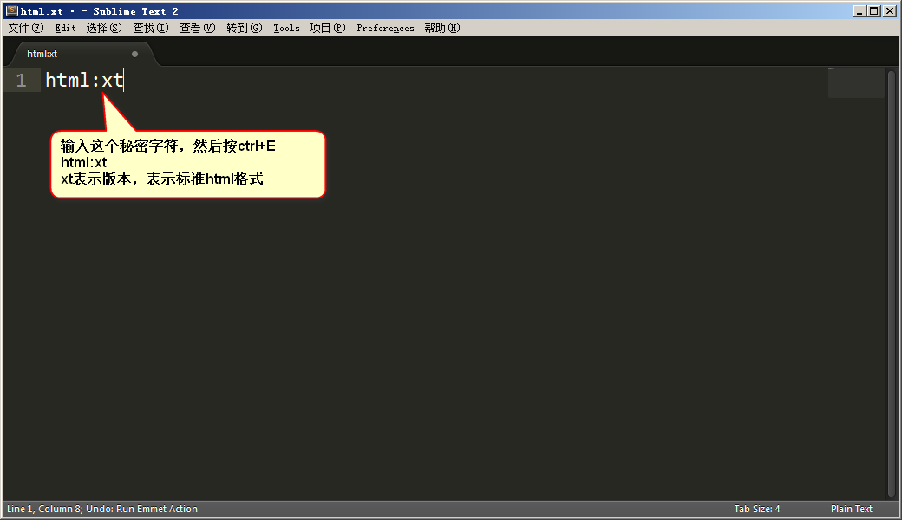

骨架抽象出来：

|  |
| --- |
| 1. <html> 2. <head> 4. </head> 5. <body> 7. </body> 8. </html> |

网页的最外层的标签对儿是<html></html>标签对儿，里面有两部分，分别是head和body。

**head标签中，描述网页的配置；body中的内容，才是用户可以看见的内容。**

完整的骨架：

|  |
| --- |
| 1. **<!DOCTYPE html PUBLIC "-//W3C//DTD XHTML 1.0 Transitional//EN" "http://www.w3.org/TR/xhtml1/DTD/xhtml1-transitional.dtd">** 2. **<html xmlns="http://www.w3.org/1999/xhtml" xml:lang="en">** 3. **<head>** 4. **<meta http-equiv="Content-Type" content="text/html;charset=UTF-8">** 5. **<title>哈哈哈</title>** 6. **</head>** 7. **<body>** 8. <h1>我是一个主标题</h1> 9. <p>我是一个小段落</p> 10. **</body>** 11. **</html>** |

第1行，就是网页的声明头，这行语句，千万不要背诵，谁背谁傻。术语叫做**D**oc**T**ype **D**efintion，文档类型定义，简称DTD。这行语句非常的复杂，里面暗含了一个网址。W3C就是出web规范的组织机构。html、css、js的规范都是W3C定义发布的。world wide web coalition , 国际万维网联盟。网页声明头可以告诉浏览器，这是一个什么标准的页面。

第2行，是最大的html标签，所有的网页内容，都要包裹在这个标签对儿里面。

我们发现，html标签中，有两个属性：

xmlns="http://www.w3.org/1999/xhtml" 命名空间，就是一个规范；

xml:lang="en" 语言是英语

**第3行，就是head标签，就是配置。**

**第4行，<meta http-equiv="Content-Type" content="text/html;charset=UTF-8"> 字符集的配置**

http-equiv="Content-Type" 表示描述文档类型  
content="text/HTML; 文档类型mime类型，这里为html,如果JS就是text/javascript，  
charset=utf-8 页面字符集，编码，eg:gb2312,iso-8859-1,utf-8

**第5行，<title>哈哈哈</title> 网页的标题，可以显示在浏览器的标签栏中。**

**第7行，body标签就是网页的内容，用户能够看见。**